

RESUMEN

“SÍNTESIS DE ADN PARA LA VERDADERA GENERACIÓN DE NÚMEROS ALEATORIOS”

Presentado por:

Pedro Marchena

Albín Núñez

Alirio López

Aldair Granados

FACULTAD DE INGENIERIA

SIMULACION

Docente:

Nallig Leal Narvaez

Barranquilla-Atlantico

26 de febrero de 2021

En el articulo “True Random Number Generation from Bioelectrical and Physical Signals” nos habla que los números aleatorios en alguna de las áreas de la informática necesita en algunas ocasiones de ellos para poder llevar a cabo su función como en los videos juegos o en las simulaciones entre otros, pueden ser de dos formas (Determinística o No Determinística), donde los pseudo generadores son números aleatorios “determinista” estos nos ofrecen respuestas más rápidas en cuanto a los “no determinista” se encargar de ser un poco lentos o pesados dependiente del hardware.

Se cuentan 4 requerimientos los cuales son:

* Nos genera números aleatorios con excelentes propiedades estadísticas en la salida para ser utilizados en aplicaciones.
* En caso de que el algún hacker conozca los subgeneradores de números aleatorios con los que se cuente, no se le debe permitir calcular o predecir premisas y números aleatorios consecutivos con alta precisión.
* No debe ser posible predecir o calcular números aleatorios generados previamente con alta precisión mediante considerando el valor de estado interno actual conocido de un RNG.
* No debe ser posible predecir o calcular números aleatorios posteriores con alta precisión considerando el valor de estado interno actual conocido de un RNG.

Propiedades de los métodos de generación aleatoria(son llevados a cabo con un modelo especidfico):

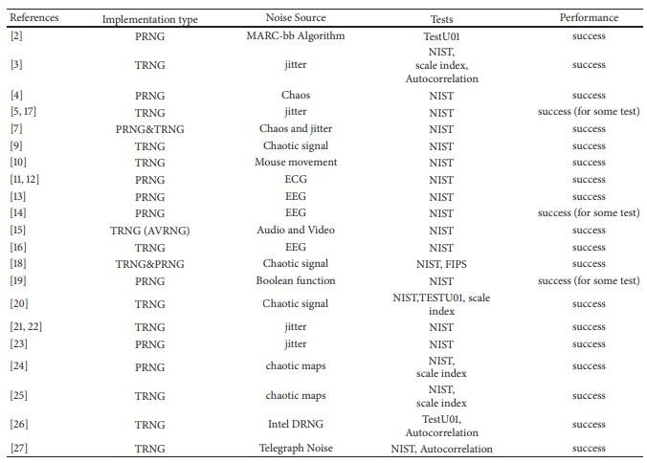

También pueden ser llevados a función por medio de señales bioelectricas, estos son ruidos de baja amplitud y se toman de los electrodos dando como ejemplo que en nuestro cerebro también enviamos señales eléctricas esto lo se le llama electrocefalografia, por medio de un estudio de estos se puede verificar los potenciales eléctricos de los nervios y músculos y cómo estás también hay otras como lo son las señales electrooculograma donde se analiza las señales entre la córnea y la retina.

Este estudio genera números aleatorios a través de señales bioeléctricas y físicas obtenidas de la base de datos BNCIHORIZON2020. El número total de bases de datos utilizadas es ffeen. Estos datos son cuatro EEG, cuatro EMG, cuatro EOG, un pulso de volumen sanguíneo, un GSR (piel galvánica Respuesta) y una respiración. Para los datos de EEG, las señales en la base de datos se registró utilizando treinta y dos Ag / AgCl activos electrodos con una frecuencia de muestreo de 512 Hz según al sistema Extended International 10-20. EOG y EMG.Las señales se registraron sobre el fexor digitorum izquierdo y derecho. profundus. GSR, pulso de volumen sanguíneo y datos de respiración se registraron simultáneamente con señales bioeléctricas.

Con respecto a la pregunta plateada en este estudio podemos concluir lo siguiente

Esta técnica genera números aleatorios de manera rápida y optima demostrando que la estadística de los números planteados mejoran la estructuración del procedimiento y el muestreo de los resultados deseados haciendo que las propiedades de los números aleatorios beneficien la generación de TRN a partir de señales bioeléctricas y físicas obtenido del cuerpo humano sea posible representando a través de tablas el índice de respuesta la posibilidad de realizar varios estudios de manera simultanea siendo este estudio una herramienta base para la simulación para futuras generaciones que deseen reproducir con esta técnica en cualquier área de la simulación y afines.